Lección 14: Día 2 de centros
- Juguemos juegos para practicar sumas y restas.

Calentamiento: Verdadero o falso: Expresiones en ambos lados
En cada caso, decide si la afirmación es verdadera o falsa.
Prepárate para explicar tu razonamiento.
- $3+2=3+2$
- $5+1=5+2$
- $4+6=3+7$

14.2: Centros: Momento de escoger
Escoge un centro.
Acertijos numéricos
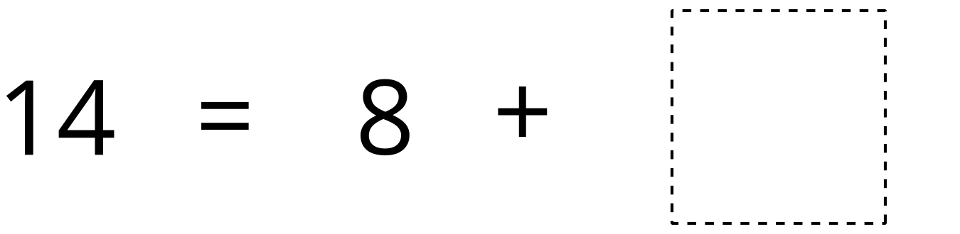
Revuelve y saca
Compara
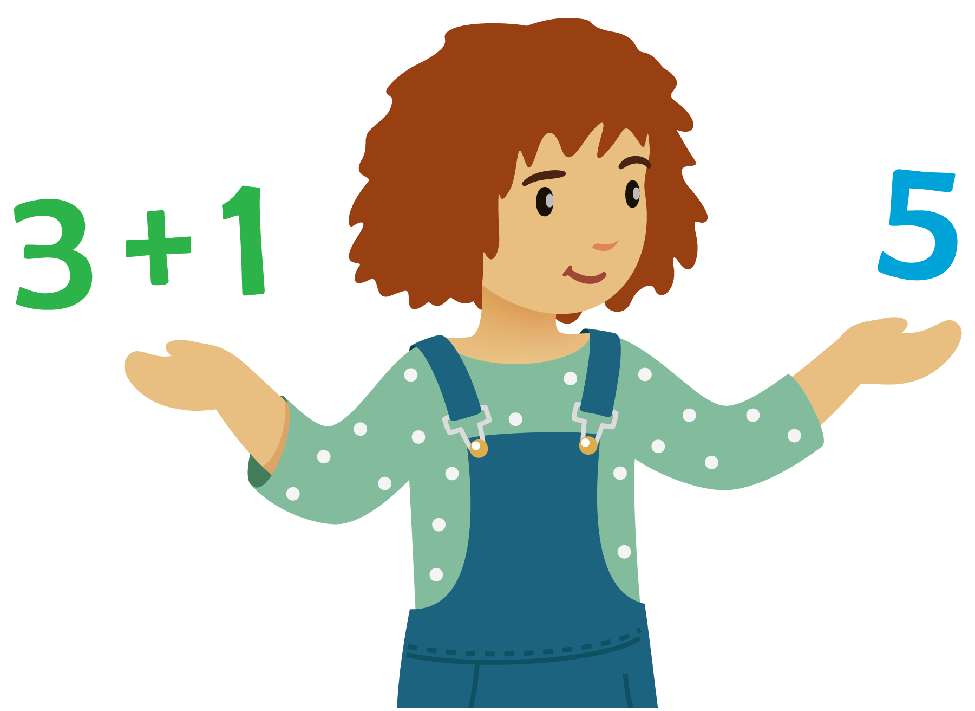
© CC BY 2021 Illustrative Mathematics®

